Zapopan, Jalisco siendo las 10:08 horas del día 20 de julio de 2023, en las instalaciones del Auditorio 1 ubicado en la Unidad Administrativa Basílica, andador 20 de noviembre S/N, en esta ciudad; se celebra la Décima Quinta Sesión Ordinaria del año 2023, del Comité de Adquisiciones, del Municipio de Zapopan, Jalisco; convocada por Edmundo Antonio Amutio Villa, representante del Presidente del Comité de Adquisiciones, con fundamento en lo dispuesto en el artículo 20, artículo 25 fracción II, artículo 28 y artículo 29 del Reglamento de Compras, Enajenaciones y Contratación de Servicios del Municipio de Zapopan, Jalisco.

Punto número uno del orden del día, lista de asistencia. Se procede a nombrar lista de asistencia, de conformidad con el Artículo 20 y 26 fracción III del Reglamento de Compras, Enajenaciones y Contratación de Servicios del Municipio de Zapopan, Jalisco;

Estando presentes los integrantes con voz y voto:
Representante del Presidente del Comité de Adquisiciones.
Edmundo Antonio Amutio Villa.
Suplente.

Tesorería Municipal.
Talina Robles Villaseñor.
Suplente.

Sindicatura.
Tania Álvarez Hernández.
Suplente.

Dirección de Administración.
Dialhery Díaz González.
Titular.

Coordinación General de Desarrollo Económico y Combate a la Desigualdad.
Belén Lizeth Muñoz Ruvalcaba.
Suplente.

Representante de la Cámara Nacional de Comercio, Servicios y Turismo de Guadalajara.
Rogelio Alejandro Muñoz Prado.
Titular.

Representante del Consejo Mexicano de Comercio Exterior de Occidente.
Silvia Jacqueline Martin del Campo Partida.
Suplente.

Estando presentes los vocales permanentes con voz:

Contraloría Ciudadana.
Juan Carlos Razo Martínez.
Suplente.

Área Jurídica de la Dirección de Adquisiciones.
Diego Armando Cárdenas Paredes.
Titular.

Representante de la Fracción del Partido Futuro.
Lourdes Georgina Chávez Ramírez.
Suplente.

Representante de la Regidora Ciudadana Dulce Sarahí Cortes Vite.
Francisco Roberto Riverón Flores
Suplente

Secretario Técnico y Ejecutivo.
Luz Elena Rosete Cortés
Titular.

Punto número dos del orden del día, declaración de quórum. Se declara que existe quórum legal requerido para sesionar válidamente a las 10:10 horas, de conformidad con el Artículo 30, del Reglamento de Compras, Enajenaciones y Contratación de Servicios del Municipio de Zapopan, Jalisco.

Punto número tres del orden del día, aprobación orden del día. Para desahogar esta Décima Quinta Sesión Ordinaria del Comité de Adquisiciones Municipales, se propone el siguiente Orden del Día, de conformidad con el Reglamento de Compras, Enajenaciones y Contratación de Servicios del Municipio de Zapopan, Jalisco, Artículo 25 fracción IV, el cual solicito al Secretario de cuenta del mismo, por lo que se procede a dar inicio a esta sesión bajo el siguiente orden del día:
Orden del Día:

- Registro de asistencia.
- Declaración de Quórum.
- Aprobación del orden del día.
- Lectura y aprobación de las actas anteriores.
- Agenda de Trabajo:

  - Presentación de cuadros de procesos de licitación pública con concurrencia del Comité, o.
  - Presentación de ser el caso e informe de adjudicaciones directas y,

      - Adjudicaciones Directas de acuerdo al Artículo 99, Fracción I, III y VI del Reglamento de Compras, Enajenaciones y Contratación de Servicios del Municipio de Zapopan Jalisco.

      - Adjudicaciones Directas de acuerdo al Artículo 99, Fracción IV del Reglamento de Compras, Enajenaciones y Contratación de Servicios del Municipio de Zapopan Jalisco.

  - Ampliaciones de Acuerdo al artículo 115, del Reglamento de Compras, Enajenaciones y Contratación de Servicios del Municipio de Zapopan Jalisco.

  - Presentación de bases para su aprobación.

- Asuntos Varios

Edmundo Antonio Amutio Villa, representante suplente del Presidente del Comité de Adquisiciones, comenta está a su consideración el orden del día, por lo que en votación económica les pregunto si se aprueba, siendo la votación de la siguiente manera:

Aprobado por unanimidad de votos por parte de los integrantes del Comité presentes.

Punto CUARTO del Orden del Día:

En ese sentido, adjunto a la convocatoria de esta sesión se les hizo llegar de manera electrónica las actas en su versión estenográfica correspondiente a las sesiones:

14 Ordinaria del día 06 de Julio del 2023.
4 Extraordinaria del día 13 de Julio del 2023.

Edmundo Antonio Amutio Villa, representante suplente del Presidente del Comité de Adquisiciones, comenta someto a su consideración el omitir LA LECTURA de dichas actas en virtud de haber sido enviadas con antelación, por lo que en votación económica les pregunto si se aprueban; siendo la votación de la siguiente manera:

Aprobado por unanimidad de votos por parte de los integrantes del Comité de Adquisiciones

Edmundo Antonio Amutio Villa, representante suplente del Presidente del Comité de Adquisiciones, menciona no habiendo recibido observaciones, se pone a su consideración la aprobación del CONTENIDO de las actas en su versión estenográfica correspondiente a las Sesiones 14 Ordinaria del día 06 de Julio del 2023 y 4 Extraordinaria del día 13 de Julio del 2023, por lo que en votación económica les pregunto si se aprueba el contenido de las actas anteriores, siendo la votación de la siguiente manera:

Aprobado por unanimidad de votos por parte de los integrantes del Comité de Adquisiciones presentes.

Punto Quinto del orden del día. Agenda de Trabajo.

Punto 1) Presentación de cuadros de procesos de licitación pública con concurrencia del Comité, de bienes o servicios, enviados previamente para su revisión y análisis de manera electrónica.

Número de Cuadro: 01.15.2023
Licitación Pública Local con Participación del Comité: 202300990
Área Requirente: Dirección de Desarrollo Agropecuario adscrita a la Coordinación General de Desarrollo Económico y Combate a la Desigualdad
Objeto de licitación: Compra de microorganismos, servicio de muestreo y aplicación para control biológico en una extensión de 6 mil hectáreas de diversos cultivos

Se pone a la vista el expediente de donde se desprende lo siguiente:

Proveedores que cotizan:
- Omar Alejandro Gómez Coronel
- Víctor Daniel Noriega Ramos
- Servicios Industriales de Mantenimiento CM&M, S.A. de C.V.
- Comercializadora Cun, S.A. de C.V.
Los licitantes cuyas proposiciones fueron desechadas:

Licitante | Motivo
Omar Alejandro Gómez Coronel | Licitante No Solvente  No presenta formato de Artículo 32D.  Presenta Constancia de Situación Fiscal de manera incompleta, ya que no anexa el total de las hojas.  No presenta Opinión de Cumplimiento de Obligaciones Fiscales en Materia de Seguridad Social, (IMSS).  No presenta Constancia de Situación Fiscal en Materia de Aportaciones Patronales y Enteros de Descuentos Vigentes, (INFONAVIT).  Presenta Anexo 4 (Acreditación Legal), de manera incompleta ya que los licitantes no inscritos como proveedor municipal, deberán acreditar su existencia legal y personalidad jurídica para efectos de la suscripción de las proposiciones, mediante el anexo 4 y en caso de personas físicas deberán presentar copia de Identificación Oficial, tal como se indica en la página 6, puntos 15 y 16 de las bases.
Víctor Daniel Noriega Ramos | Licitante No Solvente  Presenta Constancia de Situación Fiscal de manera incompleta (no presenta apartado de Actividades Económicas).  No presenta Opinión de Cumplimiento de sus Obligaciones Fiscales en Materia de Seguridad Social, (IMSS).  No presenta Constancia de Situación Fiscal en Materia de Aportaciones Patronales y Enteros de Descuentos Vigentes, (INFONAVIT).
Servicios Industriales de Mantenimiento CM&M, S.A. de C.V. | Licitante No Solvente  No presenta formato de Artículo 32D.  No presenta Constancia de Situación Fiscal.  No presenta Comprobante Fiscal Digital por Internet (CFDI) del pago del impuesto sobre nómina del Estado ni carta de justificación de motivos.  Presenta Opinión de Cumplimiento de Obligaciones Fiscales en Materia de Seguridad Social (IMSS) de manera extemporánea toda vez que la presenta con fecha de 07/Junio/2023 y este se solicita con máximo 1 mes de emisión anterior a la fecha de registro de las propuestas técnicas y económicas, al 11/Julio/2023.  No presenta Constancia de Situación Fiscal en Materia de Aportaciones Patronales y Enteros de Descuentos Vigentes, (INFONAVIT).  Presenta Anexo 4 (Acreditación Legal), de manera incompleta ya que los licitantes no inscritos como proveedor municipal, deberán acreditar su existencia legal y personalidad jurídica para efectos de la suscripción de las proposiciones, mediante el anexo 4 y en caso de personas morales deberán presentar copia del acta constitutiva, copia del poder notarial y de Identificación Oficial, tal como se indica en la página 6, puntos 15 y 17 de las bases.

Los licitantes cuyas proposiciones resultaron solventes son los que se muestran en el siguiente cuadro:

COMERCIALIZADORA CUN, S.A. DE C.V.
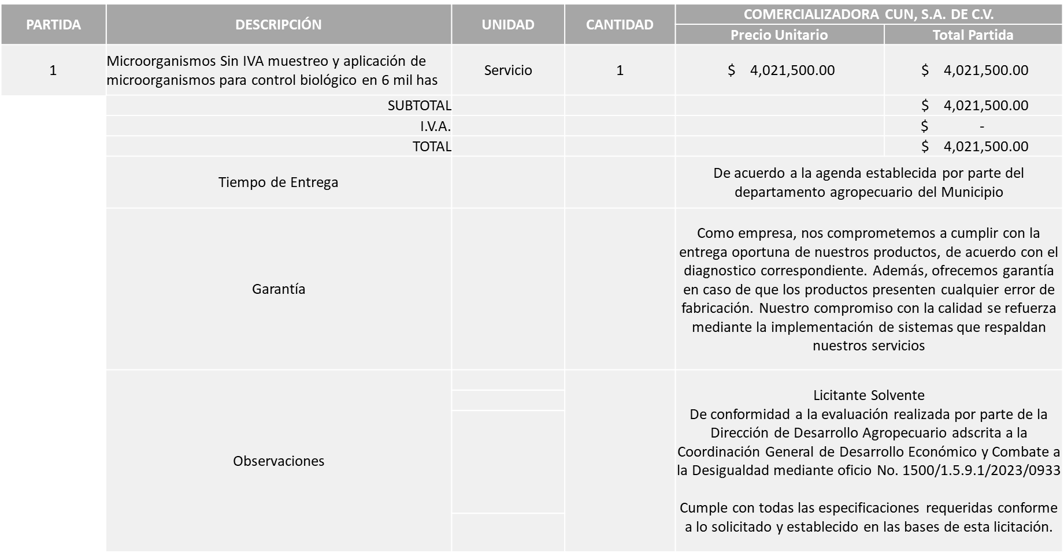

Responsable de la evaluación de las proposiciones:

Nombre | Cargo
Martín de la Rosa Campos | Director de Desarrollo Agropecuario
Salvador Villaseñor Aldama | Coordinador General de Desarrollo Económico y Combate a la Desigualdad

Mediante oficio de análisis técnico número 1500/1.5.9.1/2023/0933

Nota: Se adjudica al único licitante solvente que cumplió con los requerimientos técnicos, económicos, así como el cumplimiento de los documentos adicionales solicitados en bases, cabe mencionar que el licitante dentro de su propuesta económica solicita hasta un 30% de anticipo.

En virtud de lo anterior y de acuerdo a los criterios establecidos en bases, al ofertar en mejores condiciones se pone a consideración por parte del área requirente la adjudicación a favor de:

COMERCIALIZADORA CUN, S.A. DE C.V. POR UN MONTO TOTAL DE $4’021,500.00

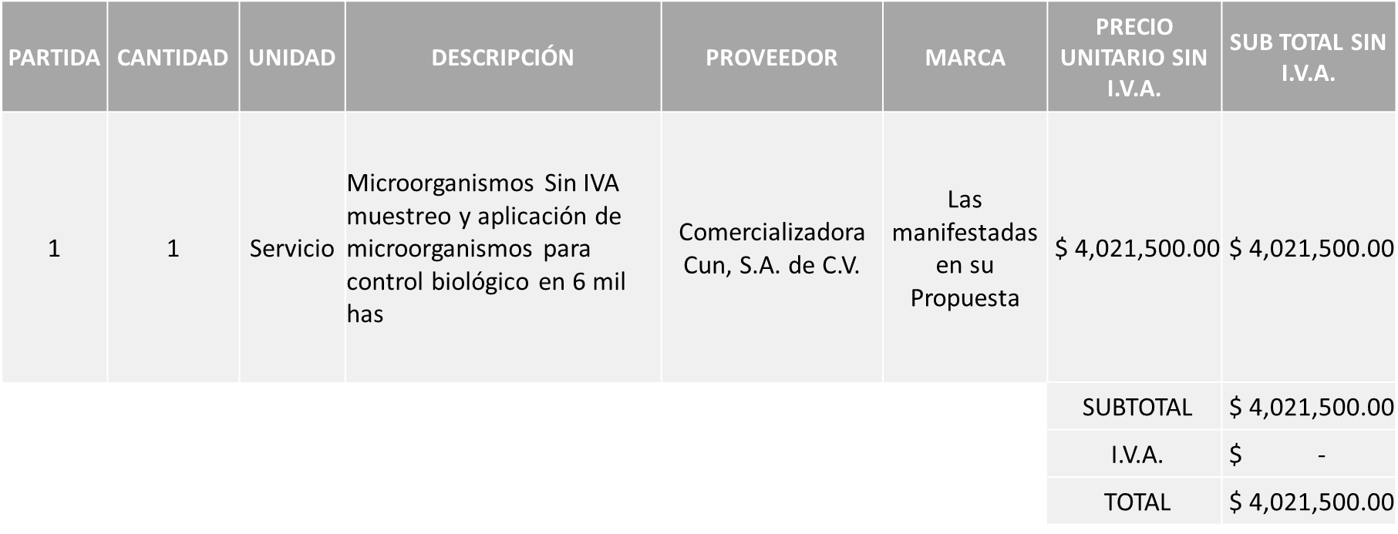

La convocante tendrá 10 días hábiles para emitir la orden de compra / pedido posterior a la emisión del fallo.

El proveedor adjudicado tendrá 5 días hábiles después de la notificación vía correo electrónico por parte de la convocante (por el personal autorizado para este fin) para la recepción firma y entrega de la orden de compra/pedido, previa entrega de garantía correspondiente.

Si el interesado no firma el contrato por causas imputables al mismo, la convocante podrá sin necesidad de un nuevo procedimiento, adjudicar el contrato al licitante que haya obtenido el segundo lugar, siempre que la diferencia en precio con respecto a la proposición inicialmente adjudicada no sea superior a un margen del diez por ciento.

El contrato deberá ser firmado por el representante legal que figure en el acta constitutiva de la empresa o en su defecto cualquier persona que cuente con poder notarial correspondiente.

El área requirente será la responsable de elaborar los trámites administrativos correspondientes para solicitar la elaboración del contrato así como el seguimiento del trámite de pago correspondiente.

Todo esto con fundamento en lo dispuesto por los artículos 107, 108, 113, 119 y demás relativos del Reglamento de Compras, Enajenaciones y Contratación de Servicios del Municipio de Zapopan, Jalisco.

Edmundo Antonio Amutio Villa, representante suplente del Presidente del Comité de Adquisiciones, comenta de conformidad con el artículo 24, fracción VII del Reglamento de Compras, Enajenaciones y Contratación de Servicios del Municipio de Zapopan, Jalisco, se somete a su resolución para su aprobación de fallo por parte de los integrantes del Comité de Adquisiciones a favor del proveedor, COMERCIALIZADORA CUN, S.A. DE C.V., los que estén por la afirmativa, sírvanse manifestarlo levantando su mano.

Aprobado por Unanimidad de votos por parte de los integrantes del Comité presentes

Número de Cuadro: 02.15.2023
Licitación Pública Local con Participación del Comité: 202300962
Área Requirente: Dirección de Administración adscrita a la Coordinación General de Administración e Innovación Gubernamental
Objeto de licitación: Servicio de mantenimiento preventivo y/o correctivo de motores a Diésel, licitación multianual

Luz Elena Rosete Cortes, Secretario Técnico del Comité de Adquisiciones, da cuenta que se integra al desahogo de la presente sesión Bricio Baldemar Rivera Orozco Representante Suplente del Consejo de Cámaras Industriales de Jalisco.

Se pone a la vista el expediente de donde se desprende lo siguiente:

Proveedores que cotizan:
- Cristina Jaime Zúñiga
- Paulo Cesar Fernández Rojas
- Llantas y Servicios Sánchez Barba, S.A. de C.V.
- Carrocerías Foubert, S.A. de C.V.
- María Vanessa Jurado Belloc
- Fx Ingeniería Automotriz, S. de R.L. de C.V.
- Corporativo Ocho 21, S.A. de C.V.
- Monexlub, S.A. de C.V.
- Hidráulica y Pailería de Jalisco, S.A. de C.V.
- Miguel Oscar Gutiérrez Gutiérrez

Los licitantes cuyas proposiciones fueron desechadas:

Licitante | Motivo
María Vanessa Jurado Belloc | Licitante No Solvente  Presenta Anexo 8 como "Carta de retención cinco al millar" mismo que pertenece a la redacción del formato anterior de las bases.
Fx Ingeniería Automotriz, S. de R.L. de C.V. | Licitante No Solvente  Presenta Anexo 8 como "Carta de retención cinco al millar" mismo que pertenece a la redacción del formato anterior de las bases.
Corporativo Ocho 21, S.A. de C.V. | Licitante No solvente  De conformidad a la evaluación realizada por parte de la Dirección de Administración adscrita a la Coordinación General de Administración e Innovación Gubernamental mediante oficio No. 802/2023/362  Punto 5. Resguardo de las unidades. Se solicitó enlistar las ubicaciones de los inmuebles señalados para resguardos de las unidades. El proveedor no enlista los inmuebles en los que serán resguardados los vehículos (Folio 841)  Punto 10. Cartas de recomendación. Se solicitaron 3 cartas de recomendación de clientes que recomienden sus servicios. El licitante exhibe 2 cartas de recomendación y un escrito expedido por el Director de Recursos Materiales del Municipio de Tlajomulco de Zúñiga, en el que solo se señala que es proveedor de dicha dependencia (Folio 852)  Punto 4. Capacidad instalada. Se solicitó que los licitantes contaran con Instrumentos de rectificado y medición de frenos y en caso contrario, de acuerdo a la Junta de Aclaraciones, contrato vigente con un proveedor especializado para este servicio. El licitante exhibe carta del proveedor en rectificado de frenos y análisis de gases, más no así Contrato vigente de prestación de servicios (Folio 776 y 777).

Los licitantes cuyas proposiciones resultaron solventes son los que se muestran en el siguiente cuadro:

Se anexa tabla de Excel

Responsable de la evaluación de las proposiciones:

Nombre | Cargo
Dialhery Díaz González | Directora de Administración
Edmundo Antonio Amutio Villa | Coordinador General de Administración e Innovación Gubernamental

NOTA NO LEER: Mediante oficio de análisis técnico número 802/2023/362

Nota: Se adjudica a los licitantes que cumplieron con los requerimientos técnicos, económicos, así como el cumplimiento de los puntos adicionales solicitados en las bases de licitación, que se encuentran plasmados en el presente cuadro, cabe mencionar que de conformidad a lo establecido en las bases de licitación, el monto asignado a la licitación, será distribuido por partes iguales a dichos licitantes.

A su vez se menciona que se realizarán un total de 02 órdenes de compra por cada licitante adjudicado, cada una correspondiente a los ejercicios fiscales 2023 y 2024.

La orden de compra correspondiente al ejercicio fiscal 2024, quedará sujeta a la suficiencia presupuestal asignada por la Tesorería Municipal.

En virtud de lo anterior y de acuerdo a los criterios establecidos en bases, al ofertar en mejores condiciones se pone a consideración por parte del área requirente la adjudicación a favor de:

CRISTINA JAIME ZÚÑIGA, PAULO CESAR FERNÁNDEZ ROJAS, LLANTAS Y SERVICIOS SÁNCHEZ BARBA, S.A. DE C.V., CARROCERÍAS FOUBERT, S.A. DE C.V., MONEXLUB, S.A. DE C.V., HIDRÁULICA Y PAILERÍA DE JALISCO, S.A. DE C.V. Y MIGUEL OSCAR GUTIÉRREZ GUTIÉRREZ

PARA EL EJERCICIO FISCAL 2023, CADA UNO POR UN MONTO MÍNIMO DE $1’142,857.14 Y UN MONTO MÁXIMO DE $2’857,142.85

DANDO UN TOTAL MÍNIMO DE $7´999,999.98 Y UN TOTAL MÁXIMO DE $19’999,999.95

Y PARA EL EJERCICIO FISCAL 2024 (DEL 01 DE ENERO AL 30 DE SEPTIEMBRE DEL 2024), CADA UNO POR UN MONTO MÍNIMO DE $1’428,571.42 Y UN MONTO MÁXIMO DE $3’571,428.57

DANDO UN TOTAL MÍNIMO DE $9’999,999.94 Y UN TOTAL MÁXIMO DE $24’999,999.99

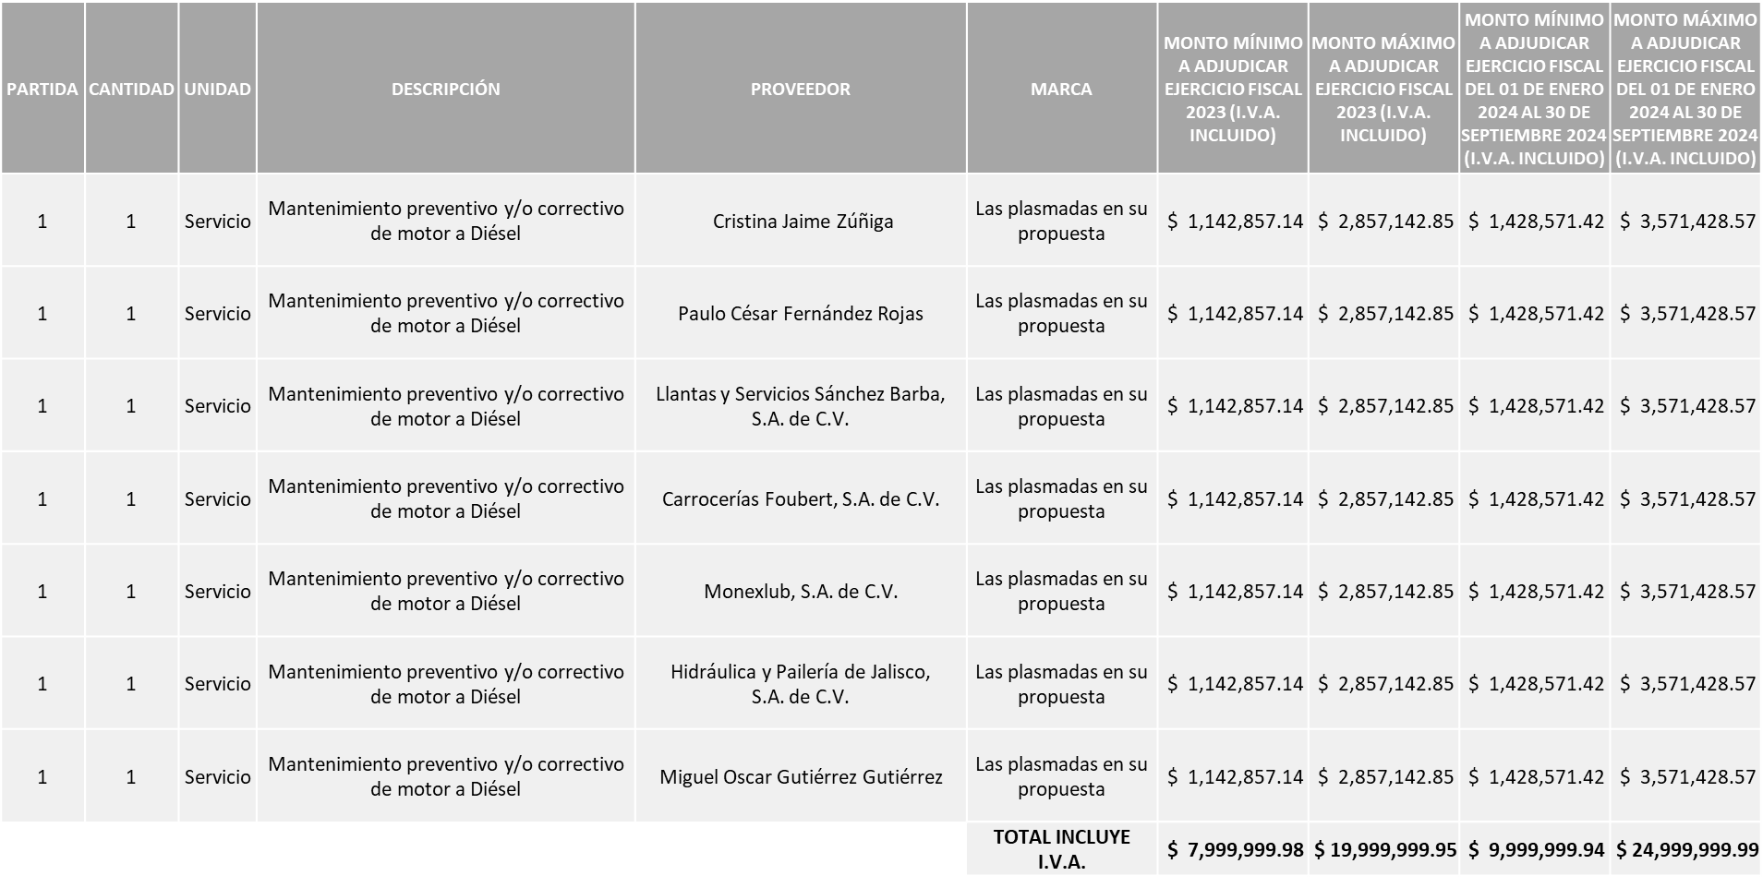

La convocante tendrá 10 días hábiles para emitir la orden de compra / pedido posterior a la emisión del fallo.

El proveedor adjudicado tendrá 5 días hábiles después de la notificación vía correo electrónico por parte de la convocante (por el personal autorizado para este fin) para la recepción firma y entrega de la orden de compra/pedido, previa entrega de garantía correspondiente.

Si el interesado no firma el contrato por causas imputables al mismo, la convocante podrá sin necesidad de un nuevo procedimiento, adjudicar el contrato al licitante que haya obtenido el segundo lugar, siempre que la diferencia en precio con respecto a la proposición inicialmente adjudicada no sea superior a un margen del diez por ciento.

El contrato deberá ser firmado por el representante legal que figure en el acta constitutiva de la empresa o en su defecto cualquier persona que cuente con poder notarial correspondiente.

El área requirente será la responsable de elaborar los trámites administrativos correspondientes para solicitar la elaboración del contrato así como el seguimiento del trámite de pago correspondiente.

Todo esto con fundamento en lo dispuesto por los artículos 107, 108, 113, 119 y demás relativos del Reglamento de Compras, Enajenaciones y Contratación de Servicios del Municipio de Zapopan, Jalisco.

Edmundo Antonio Amutio Villa, representante suplente del Presidente del Comité de Adquisiciones, comenta de conformidad con el artículo 24, fracción VII del Reglamento de Compras, Enajenaciones y Contratación de Servicios del Municipio de Zapopan, Jalisco, se somete a su resolución para su aprobación de fallo por parte de los integrantes del Comité de Adquisiciones a favor de los proveedores, CRISTINA JAIME ZÚÑIGA, PAULO CÉSAR FERNÁNDEZ ROJAS, LLANTAS Y SERVICIOS SÁNCHEZ BARBA, S.A. DE C.V., CARROCERÍAS FOUBERT, S.A. DE C.V., MONEXLUB, S.A. DE C.V., HIDRÁULICA Y PAILERÍA DE JALISCO, S.A. DE C.V. Y MIGUEL OSCAR GUTIÉRREZ GUTIÉRREZ, los que estén por la afirmativa, sírvanse manifestarlo levantando su mano.

Aprobado por Unanimidad de votos por parte de los integrantes del Comité presentes

Número de Cuadro: 03.15.2023
Licitación Pública Local con Participación del Comité: 202300947
Área Requirente: Dirección de Administración adscrita a la Coordinación General de Administración e Innovación Gubernamental
Objeto de licitación: Servicio de mantenimiento preventivo y/o correctivo de motores a Gasolina, licitación multianual

Se pone a la vista el expediente de donde se desprende lo siguiente:

Proveedores que cotizan:
- Cristina Jaime Zúñiga
- Paulo Cesar Fernández Rojas
- Pedro Elizalde Martínez
- Llantas y Servicios Sánchez Barba, S.A. de C.V.
- Carrocerías Foubert, S.A. de C.V.
- María Vanessa Jurado Belloc
- Corporativo Ocho 21, S.A. de C.V.
- Monexlub, S.A. de C.V.
- Hidráulica y Pailería de Jalisco, S.A. de C.V.
- Miguel Oscar Gutiérrez Gutiérrez
- Jorge Antonio Salinas Mora
Los licitantes cuyas proposiciones fueron desechadas:

Licitante | Motivo
Cristina Jaime Zúñiga | Licitante No Solvente  De conformidad a la evaluación realizada por parte de la Dirección de Administración adscrita a la Coordinación General de Administración e Innovación Gubernamental mediante oficio No. 802/2023/363  Punto 9. Tiempos de entrega. El licitante establece como compromiso de entrega de los servicios correctivos 7 días y de reparación de motor o transmisión 20 días; en las bases de licitación se solicitaron 5 y 15 días respectivamente. (Folio 00186)
Pedro Elizalde Martínez | Licitante No Solvente  No presenta Constancia de Situación Fiscal sin Adeudos en Materia de Aportaciones Patronales y Enteros de Descuentos Vigentes, (INFONAVIT).
Carrocerías Foubert, S.A. de C.V. | Licitante No Solvente  De conformidad a la evaluación realizada por parte de la Dirección de Administración adscrita a la Coordinación General de Administración e Innovación Gubernamental mediante oficio No. 802/2023/363  Punto 1. Licencia Municipal. Se solicitó giro comercial de Taller mecánico, el participante exhibe licencia de giro de “Fabricación reconstrucción c/vta y reparación de carrocerías, susp de cam tracto cam partes y equipo pesado. Taller de carrocerías” (Folio 00594)
María Vanessa Jurado Belloc | Licitante No Solvente  Presenta Anexo 8 como "Carta de retención cinco al millar" mismo que pertenece a la redacción del formato anterior de las bases.
Corporativo Ocho 21, S.A. de C.V. | Licitante No Solvente  De conformidad a la evaluación realizada por parte de la Dirección de Administración adscrita a la Coordinación General de Administración e Innovación Gubernamental mediante oficio No. 802/2023/363  Punto 5. Resguardo de las unidades. Se solicitó enlistar las ubicaciones de los inmuebles señalados para resguardos de las unidades. El proveedor no enlista los inmuebles en los que serán resguardados los vehículos  Punto 10. Cartas de recomendación. Se solicitaron 3 cartas de recomendación de clientes que recomienden sus servicios. El licitante exhibe 2 cartas de recomendación y un escrito expedido por el Director de Recursos Materiales del Municipio de Tlajomulco de Zúñiga, en el que solo se señala que es proveedor de dicha dependencia  Punto 4. Capacidad instalada. Se solicitó que los licitantes contaran con Instrumentos de rectificado y medición de frenos y en caso contrario, de acuerdo a la Junta de Aclaraciones, contrato vigente con un proveedor especializado para este servicio. El licitante exhibe carta del proveedor en rectificado de frenos y análisis de gases, más no así contrato vigente de prestación de servicios
Jorge Antonio Salinas Mora | Licitante No Solvente  De conformidad a la evaluación realizada por parte de la Dirección de Administración adscrita a la Coordinación General de Administración e Innovación Gubernamental mediante oficio No. 802/2023/363  Punto 5. Resguardo de las unidades. Se solicitó enlistar las ubicaciones de los inmuebles señalados para resguardos de las unidades. El proveedor no enlista los inmuebles en los que serán resguardados los vehículos  Punto 4. Capacidad instalada. Se solicitó que los licitantes contaran con Instrumentos de rectificado y medición de frenos y en caso contrario, de acuerdo a la Junta de Aclaraciones, contrato vigente con un proveedor especializado para este servicio. El licitante exhibe carta del proveedor en rectificado de frenos, más no así contrato vigente de prestación de servicios (Folio 1445)

Los licitantes cuyas proposiciones resultaron solventes son los que se muestran en el siguiente cuadro:

PAULO CESAR FERNANDEZ ROJAS, LLANTAS Y SERVICIOS SÁNCHEZ BARBA, S.A. DE C.V., MONEXLUB, S.A. DE C.V., HIDRÁULICA Y PAILERÍA DE JALISCO, S.A. DE C.V. Y MIGUEL OSCAR GUTIÉRREZ GUTIÉRREZ

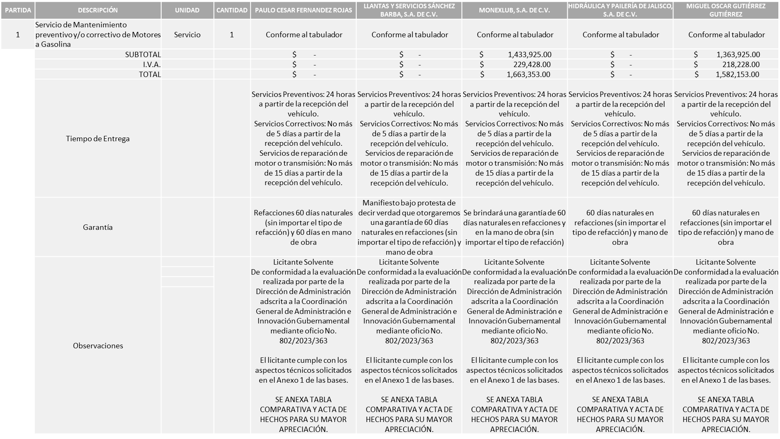

Responsable de la evaluación de las proposiciones:

Nombre | Cargo
Dialhery Díaz González | Directora de Administración
Edmundo Antonio Amutio Villa | Coordinador General de Administración e Innovación Gubernamental

Mediante oficio de análisis técnico número 802/2023/363

Nota: Se adjudica a los licitantes que cumplieron con los requerimientos técnicos, económicos, así como el cumplimiento de los puntos adicionales solicitados en las bases de licitación, que se encuentran plasmados en el presente cuadro.

Cabe mencionar que, de conformidad a lo establecido en las bases de licitación, el monto asignado para la licitación, será distribuido por partes iguales a dichos licitantes, así mismo se menciona que se realizarán un total de 02 órdenes de compra, cada una correspondiente a los ejercicios fiscales 2023 y 2024.

La orden de compra correspondiente al ejercicio fiscal 2024, quedará sujeta a la suficiencia presupuestal asignada por la Tesorería Municipal.

En virtud de lo anterior y de acuerdo a los criterios establecidos en bases, al ofertar en mejores condiciones se pone a consideración por parte del área requirente la adjudicación a favor de:

PAULO CESAR FERNÁNDEZ ROJAS, LLANTAS Y SERVICIOS SÁNCHEZ BARBA, S.A. DE C.V., MONEXLUB, S.A. DE C.V., HIDRÁULICA Y PAILERÍA DE JALISCO, S.A. DE C.V. Y MIGUEL OSCAR GUTIÉRREZ GUTIÉRREZ

PARA EL EJERCICIO FISCAL 2023, CADA UNO POR UN MONTO MÍNIMO DE $1’200,000.00 Y UN MONTO MÁXIMO DE $3’000,000.00

DANDO UN TOTAL MÍNIMO DE $6’000,000.00 Y UN TOTAL MÁXIMO DE $15’000,000.00

Y PARA EL EJERCICIO FISCAL 2024 (DEL 01 DE ENERO AL 30 DE SEPTIEMBRE 2024), CADA UNO POR UN MONTO MÍNIMO DE $1’600,000.00 Y UN MONTO MÁXIMO DE $4’000,000.00

DANDO UN TOTAL MÍNIMO DE $8’000,000.00 Y UN TOTAL MÁXIMO DE $20’000,000.00

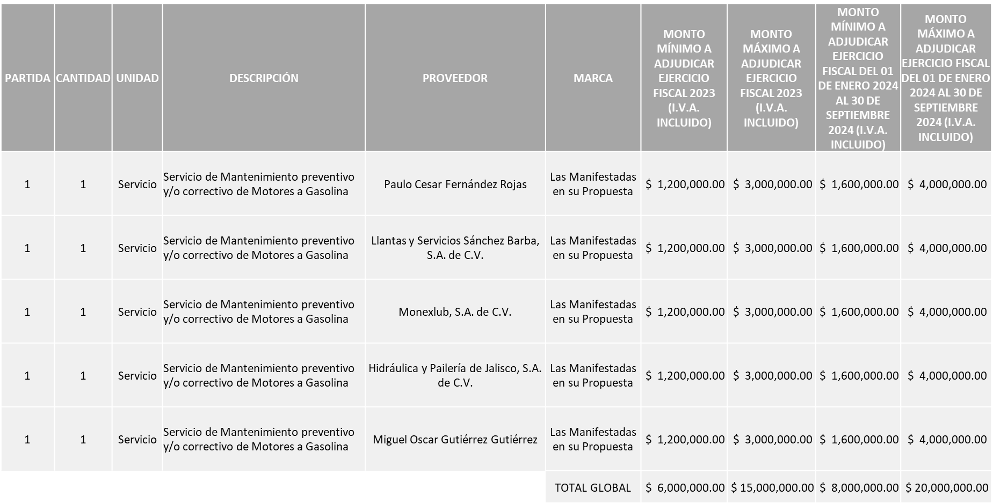

La convocante tendrá 10 días hábiles para emitir la orden de compra / pedido posterior a la emisión del fallo.

El proveedor adjudicado tendrá 5 días hábiles después de la notificación vía correo electrónico por parte de la convocante (por el personal autorizado para este fin) para la recepción firma y entrega de la orden de compra/pedido, previa entrega de garantía correspondiente.

Si el interesado no firma el contrato por causas imputables al mismo, la convocante podrá sin necesidad de un nuevo procedimiento, adjudicar el contrato al licitante que haya obtenido el segundo lugar, siempre que la diferencia en precio con respecto a la proposición inicialmente adjudicada no sea superior a un margen del diez por ciento.

El contrato deberá ser firmado por el representante legal que figure en el acta constitutiva de la empresa o en su defecto cualquier persona que cuente con poder notarial correspondiente.

El área requirente será la responsable de elaborar los trámites administrativos correspondientes para solicitar la elaboración del contrato así como el seguimiento del trámite de pago correspondiente.

Todo esto con fundamento en lo dispuesto por los artículos 107, 108, 113, 119 y demás relativos del Reglamento de Compras, Enajenaciones y Contratación de Servicios del Municipio de Zapopan, Jalisco.

Edmundo Antonio Amutio Villa, representante suplente del Presidente del Comité de Adquisiciones, comenta de conformidad con el artículo 24, fracción VII del Reglamento de Compras, Enajenaciones y Contratación de Servicios del Municipio de Zapopan, Jalisco, se somete a su resolución para su aprobación de fallo por parte de los integrantes del Comité de Adquisiciones a favor de los proveedores, PAULO CESAR FERNÁNDEZ ROJAS, LLANTAS Y SERVICIOS SÁNCHEZ BARBA, S.A. DE C.V., MONEXLUB, S.A. DE C.V., HIDRÁULICA Y PAILERÍA DE JALISCO, S.A. DE C.V. Y MIGUEL OSCAR GUTIÉRREZ GUTIÉRREZ, los que estén por la afirmativa, sírvanse manifestarlo levantando su mano.

Aprobado por Mayoría de votos por parte de los integrantes del Comité presentes, con abstención por parte de Silvia Jacqueline Martin del Campo Partida, Representante suplente del Consejo Mexicano de Comercio Exterior de Occidente, Bricio Baldemar Rivera Orozco, Representante suplente del Consejo de Cámaras Industriales de Jalisco y Rogelio Alejandro Muñoz Prado Representante titular de la Cámara Nacional de Comercio, Servicios y Turismo de Guadalajara.
- Adjudicaciones Directas de acuerdo al Artículo 99, Fracción I, III, VI del Reglamento de Compras, Enajenaciones y Contratación de Servicios del Municipio de Zapopan Jalisco.
NÚMERO: A1 Fracción I | MOTIVO
No. DE OFICIO DE LA DEPENDENCIA:  1019/2023/0410 | Servicio de mantenimiento preventivo y correctivo del horno crematorio de animales que se encuentra en las instalaciones del CISAZ Centro Integral de Salud Animal Zapopan; lo anterior para asegurar su funcionamiento adecuado y evitar afectaciones y daños graves, mismos que podrían ocasionar explosiones que pondrían en riesgo al personal del CISAZ, así como a la ciudadanía que habita en sus alrededores. Cabe mencionar que es el único proveedor dentro de la zona metropolitana y el cual brinda el precio más conveniente para el municipio, ya que los demás proveedores al encontrarse fuera del estado incluyen en sus cotizaciones viáticos y traslados elevando así el costo del servicio; así mismo puede realizar el mantenimiento de manera inmediata previniendo fallas y riesgos en el equipo.
REQUISICIÓN: 202301079
ÁREA REQUIRENTE:
Dirección de Protección Animal adscrita a la Coordinación General de Gestión Integral de la Ciudad
MONTO TOTAL SIN I.V.A. NI RETENCIONES:
$191,065.00
PROVEEDOR:
PIRO INTERNACIONAL, S.A DE C.V.
VOTACIÓN PRESIDENTE: Solicito su autorización del punto A1, los que estén por la afirmativa sírvanse manifestándolo levantando su mano.
Aprobado por Unanimidad de votos.
El asunto vario de este cuadro pertenece al inciso 2, punto A, de la agenda de trabajo y que fue aprobado de conformidad con el artículo 99 fracción I, III y VI del Reglamento de Compras, Enajenaciones y Contratación de Servicios del Municipio de Zapopan, Jalisco, por Unanimidad de votos por parte de los integrantes del Comité de Adquisiciones.

- Adjudicaciones Directas de acuerdo al Artículo 99, Fracción IV del Reglamento de Compras, Enajenaciones y Contratación de Servicios del Municipio de Zapopan Jalisco, se rinde informe.
NÚMERO: B1 Fracción IV | MOTIVO
No. DE OFICIO DE LA DEPENDENCIA:  1500/1.5.8/2023/470 | Servicio Integral “Segunda Feria del Libro y la Cultura Zapopan 2023”.  Cabe mencionar que el pasado 21 de junio se llevó a cabo el acto de presentación y apertura de proposiciones de la licitación para la adquisición del servicio en mención, sin embargo no hubo propuestas solventes; y debido a la necesidad de ejecutar el servicio en la fecha programada es que no se pudo lanzar a otra ronda.  Se eligió al proveedor mencionado, ya que de los dos participantes que presentaron propuestas con precio conveniente en el proceso de licitación, fue quien ofertó el precio más bajo; por lo que se le solicitó presentara el documento por el cual fue desechado, de manera actualizada.  Cabe destacar que este evento es de gran impacto para el Municipio en el ámbito cultural, buscando consolidar la Feria del Libro y la Cultura en Zapopan, como una base de desarrollo para la sociedad, así como el posicionamiento de destino turístico con eventos culturales de alta calidad.
REQUISICIÓN: 202301045
ÁREA REQUIRENTE:
Dirección de Turismo y Centro Histórico adscrita a la Coordinación General de Desarrollo Económico y Combate a la Desigualdad
MONTO TOTAL SIN I.V.A. NI RETENCIONES:
$78,000.00
PROVEEDOR:
MANUEL DE JESUS LUNA CALZADA
SOLO SE RINDE INFORME

El asunto vario de este cuadro pertenece al inciso 2, punto B, fue informado a los integrantes del Comité de Adquisiciones presentes, de conformidad con el artículo 100 fracción I, del Reglamento de Compras, Enajenaciones y Contratación de Servicios del Municipio de Zapopan, Jalisco.

3. Ampliaciones de acuerdo al Artículo 115, del Reglamento de Compras, Enajenaciones y Contratación de Servicios del Municipio de Zapopan Jalisco.
NÚMERO: 3.1 | MOTIVO
No. DE OFICIO DE LA DEPENDENCIA:  1200/2023/0449 | Ampliación del 18.607517% para la compra de 3 islas infantiles para llevar a cabo la rehabilitación de espacios dentro del programa “Zapopan mi Colonia”; debido al número de solicitudes de intervención recibidas a la fecha, es que se solicita la ampliación para contar con los insumos necesarios para atender la mayor cantidad de peticiones durante el presente ejercicio fiscal.
ÁREA REQUIRENTE:
Dirección de Programas Sociales Municipales adscrita a la Coordinación General de Desarrollo Económico y Combate a la Desigualdad
REQUISICIÓN INICIAL:
202300542
ORDEN DE COMPRA: 202300597
MONTO INICIAL CON I.V.A.:
$976,794.14
REQUISICIÓN DE AMPLIACIÓN:
202301051
MONTO TOTAL DE AMPLIACIÓN SIN I.V.A.: $156,687.19
PROVEEDOR:
ARTMER CONSTRUCCIONES, S.A. DE C.V.
VOTACIÓN PRESIDENTE: Solicito su autorización del punto 3.1, los que estén por la afirmativa sírvanse manifestándolo levantando su mano.
Aprobado por Unanimidad de votos.

NÚMERO: 3.2 | MOTIVO
No. DE OFICIO DE LA DEPENDENCIA:  1200/2023/0450 | Ampliación del 19.962317% para la compra de juegos infantiles, mobiliario urbano y gimnasios al aire libre (ejercitadores) para llevar a cabo la rehabilitación de espacios dentro del programa “Zapopan mi Colonia”; debido al número de solicitudes de intervención recibidas a la fecha, es que se solicita la ampliación para contar con los insumos necesarios para atender la mayor cantidad de peticiones durante el presente ejercicio fiscal.
ÁREA REQUIRENTE:
Dirección de Programas Sociales Municipales adscrita a la Coordinación General de Desarrollo Económico y Combate a la Desigualdad
REQUISICIÓN INICIAL:
202300180
ORDEN DE COMPRA: 202300390
MONTO INICIAL CON I.V.A.:
$1’550,095.21
REQUISICIÓN DE AMPLIACIÓN:
202301050
MONTO TOTAL DE AMPLIACIÓN SIN I.V.A.: $266,754.24
PROVEEDOR:
ARTMER CONSTRUCCIONES, S.A. DE C.V.
VOTACIÓN PRESIDENTE: Solicito su autorización del punto 3.2, los que estén por la afirmativa sírvanse manifestándolo levantando su mano.
Aprobado por Unanimidad de votos.

4. Presentación de bases para su aprobación.

Bases de la requisición 202301091 de la Dirección de Programas Sociales Municipales adscrita a la Coordinación General de Desarrollo Económico y Combate a la Desigualdad donde solicitan servicio de insumos alimenticios para los comedores comunitarios ubicados en distintas colonias del Municipio de Zapopan.

Edmundo Antonio Amutio Villa, representante suplente del Presidente del Comité de Adquisiciones, comenta de conformidad con el artículo 24, fracción XII del Reglamento de Compras, Enajenaciones y Contratación de Servicios del Municipio de Zapopan, Jalisco, se somete a su consideración para proponer y aprobar las bases de la requisición 202301091 con las cuales habrá de convocarse a licitación pública, los que estén por la afirmativa, sírvanse manifestarlo levantando la mano.

Aprobado por unanimidad de votos por parte de los integrantes del Comité presentes.

Bases de la requisición 202301092 de la Coordinación General de Construcción de la Comunidad donde solicitan servicio integral para la realización de eventos varios para la Coordinación General, sus direcciones, unidades e institutos para realizarse en el segundo semestre del 2023.

Edmundo Antonio Amutio Villa, representante suplente del Presidente del Comité de Adquisiciones, comenta de conformidad con el artículo 24, fracción XII del Reglamento de Compras, Enajenaciones y Contratación de Servicios del Municipio de Zapopan, Jalisco, se somete a su consideración para proponer y aprobar las bases de la requisición 202301092 con las cuales habrá de convocarse a licitación pública, los que estén por la afirmativa, sírvanse manifestarlo levantando la mano.

Aprobado por unanimidad de votos por parte de los integrantes del Comité presentes.

- Asuntos Varios.

- Se informa al Comité de Adquisiciones que derivado de la ampliación autorizada en la sesión 14 Ordinaria del 2023, de fecha 6 de julio del 2023, relativa a la adquisición de 1 camioneta doble rodado 3.5 toneladas con carrocería de redilas, adjudicada al proveedor SYC Motors S.A. de C.V., necesaria para la operatividad de las distintas dependencias del Municipio, se recibió oficio 802/2023/0347, firmado por Dialhery Díaz González, Directora de Administración, mediante el cual solicita la prórroga de entrega del bien, el 31 de agosto del año en curso, lo anterior debido a que el proveedor en mención envió un escrito, manifestado que a causa del colapso de los sistemas de cadena de distribución derivados de la pasada pandemia, que trae como consecuencia el retraso en la llegada de las unidades a la agencia, hasta por más de 30 días, además de que recién se empezó la fabricación de la caja de redilas.

Así mismo se recibió oficio número 0801.1/2023/0669, firmado por Dialhery Díaz González, Directora de Administración, en donde solicita la ampliación de la vigencia del contrato CO-0018/2023, así como el convenio modificatorio CO-0618/2023, al 29 de diciembre del 2023.
Lo anterior con fundamento en el Artículo 24, Fracción VIII, del Reglamento de Compras Enajenaciones y Contratación de Servicios del Municipio de Zapopan Jalisco.

Se solicita su autorización para su aprobación del asunto vario A, los que estén por la afirmativa, sírvanse manifestarlo levantando su mano.

Aprobado por unanimidad de votos por parte de los integrantes del Comité presentes.

Edmundo Antonio Amutio Villa, representante del Presidente del Comité de Adquisiciones Municipales, comenta no habiendo más asuntos que tratar y visto lo anterior, se da por concluida la Décima Quinta Sesión Ordinaria siendo las 10:59 horas del día 20 de julio de 2023, levantándose la presente acta para constancia y validez de los acuerdos que en ella se tomaron, la cual suscriben los que en ella intervinieron y los que así quisieron hacerlo de conformidad al artículo 26 fracción VII del Reglamento de Compras, Enajenaciones y Contratación de Servicios del Municipio de Zapopan, Jalisco y de conformidad con los artículos 23, 24 y 31 de la Ley de Compras Gubernamentales, Enajenaciones y Contratación de Servicios del Estado de Jalisco y sus Municipios, las consultas, asesorías, análisis, opinión, orientación y resoluciones, que sean emitidas por este Comité, son tomadas exclusivamente con la información, documentación y el dictamen técnico y administrativo que lo sustenten o fundamenten y que son presentados por los servidores públicos a quienes corresponda, por el área requirente y el área convocante, siendo estos los responsables de la revisión, acciones, faltas u omisiones en la información que sea puesta a consideración de este Comité.

Integrantes Vocales con voz y voto

Edmundo Antonio Amutio Villa.
Presidente del Comité de Adquisiciones Municipales.
Suplente.

Dialhery Díaz González.
Dirección de Administración.
Titular.

Tania Álvarez Hernández.
Sindicatura.
Suplente.

Talina Robles Villaseñor.
Tesorería Municipal.
Suplente.

Belén Lizeth Muñoz Ruvalcaba.
Coordinación General de Desarrollo Económico y Combate a la Desigualdad.
Suplente.

Rogelio Alejandro Muñoz Prado.
Representante de la Cámara Nacional de Comercio, Servicios y Turismo de Guadalajara.
Titular.

Silvia Jacqueline Martin del Campo Partida
Representante del Consejo Mexicano de Comercio Exterior de Occidente.
Suplente.

Bricio Baldemar Rivera Orozco.
Consejo de Cámaras Industriales de Jalisco.
Suplente.

Integrantes Vocales Permanentes con voz

Juan Carlos Razo Martínez.
Contraloría Ciudadana.
Suplente.

Diego Armando Cárdenas Paredes.
Área Jurídica de la Dirección de Adquisiciones.
Titular.

Lourdes Georgina Chávez Ramírez.
Representante de la Fracción del Partido Futuro.
Suplente.

Francisco Roberto Riverón Flores
Representante de la Regidora Ciudadana Dulce Sarahí Cortes Vite.
Suplente.

Luz Elena Rosete Cortés.
Secretario Técnico y Ejecutivo del Comité de Adquisiciones.
Titular.

